Картка обліку дитини,
занесеної до міського Банку даних обдарованих дітей
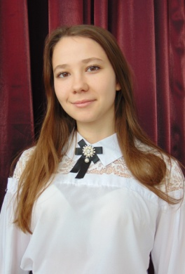
«Надія Донеччини» та педагога,
який з нею працює
1. Прізвище, ім’я, по батькові дитини Хоменко Софія Сергіївна
2. Повна дата народження 30 січня 2004 року
3. Повна назва навчального закладу, де навчається
Загальноосвітня школа І-ІІІ ступенів № 2 Покровської міської ради Донецької області
4. Клас навчання 10-А
5. Профіль навчання (для старшої школи) історико-філологічний
6. Повна домашня адреса Донецька область, м. Покровськ, м-н «Південний», б.28, кв.48
7. Телефон (дитини, батьків) 066-056-95-39, 066-001-44-03
8. Відомості про батьків (П.І.Б., місце роботи, посада)
Батько Хоменко Сергій Вікторович, Укрзалізниця, машиніст
Мати померла
9. Вид обдарованості (інтелектуальна, практично-перетворювальна, художньо-естетична, комунікативно-організаторська, психомоторна (підкреслити)
10. Хобі та захоплення дитини Гра на фортепіано, читання книг.
11. Досягнення дитини за 3 навчальні роки (обласний, всеукраїнський, міжнародний рівень)
Навчальний рік | Обласний рівень |  | Всеукраїнський |  | Міжнародний
 | Назва заходу | Результат | Назва заходу | Результат | Назва заходу | Результат
2017-2018 |  |  | Х Всеукраїнська історико-краєзнавча конференція учнівської та студентської молоді з міжнародною участю «Південно-Східна Україна: зі стародавності у ХХІ століття» | Сертифікат учасника, публікація
 |  |  | Всеукраїнський інтерактивний учнівський конкурс юних суспільствознавців «Кришталева сова -2018» | Диплом ІІ ступеня
2018-2019 | ІІІ (обласний) етап Всеукраїнської олімпіади з історії | Учасник | ХІ Всеукраїнська історико-краєзнавча конференція учнівської та студентської молоді з міжнародною участю «Південно-Східна Україна: зі стародавності у ХХІ століття» | Сертифікат учасника, публікація
 | ІІ етап конкурсу-захисту науково-дослідницьких робіт учнів-членів Малої академії наук України | Учасник
 | Обласний конкурс виразного читання «Майстер слова» | Диплом ІІ ступеня
 | Регіональний конкурс-захист науково-дослідницьких робіт «Крок в майбутнє Донеччини» учнів-членів Малої академії наук з науково-промислового профілю | Сертифікат учасника;  посвідчення члена регіонального відділення Малої академії наук України з науково-промислового профілю

12. Відомості про педагога-наставника дитини (для кожного змагання)
- П.І.Б. Островська Світлана Демидівна
- Місце роботи Загальноосвітня школа І-ІІІ ступенів № 2
Покровської міської ради Донецької області
- Посада учитель історії
- Педагогічний стаж 5 років
- Категорія, звання спеціаліст другої категорії

Керівник закладу ___________________ Н.Д. Ібрагімова
(Підпис) (Прізвище, ініціали)

Дата заповнення

17 травня 2019 року

